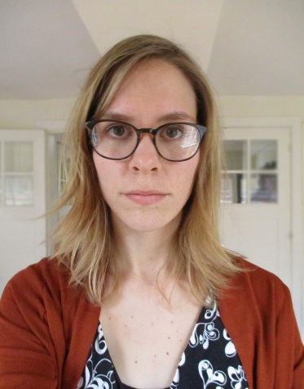
Contactgegevens
Naam: Saskia de Korte
E-mail: saskia@saskiadekorte.nl
Adres: Koningin Sophiestraat 37, 2595 TG, Den Haag
Tel.: 0614060298
Website: www.saskiadekorte.nl

Opleidingen

2010 - 2011 Master Vertalen (specialisatie: literair vertalen)
Universiteit Leiden
2009 - 2010 Master Engelse filologie
Universiteit Leiden
2006 - 2009 Bachelor Engelse Taal en Cultuur
Universiteit Leiden

Werkervaring:

Aug 2012 – nov 2015 In-house technisch/medisch vertaler bij Wordworkers B.V.
Jan 2012 - apr 2012 Werkstage projectmanagement/vertalen bij Attached Language B.V.
Mrt 2011 - mei 2013 Vertaler NL-EN (freelance) voor Worldschool

Bekend met de volgende CAT-tools:
SDL Trados 2007, SDL Trados Studio 2011, Across, SDL Passolo 2011, QT Linguist, Smartling, GUI Analyser, ApSIC Xbench
Expertise

Life sciences, voertuigtechniek, software

Specialisaties
Life sciences: medische apparatuur (gebruiksaanwijzigen, installatiehandleidingen), medische instrumenten, onderzoeken, software, ziekenhuisinformatiesystemen.
Voertuigtechniek: gebruikershandleidingen, onderhoudshandleidingen, reparatiehandleidingen, commerciële brochures, web specials.
Voorbeeldprojecten

Kleine en grotere handleidingen (1000 – 50000 woorden) van bekende producenten van medische hulpmiddelen
Jaarlijkse brochure voor cruisemaatschappij
Amerikaanse social media site gericht op scholieren en studenten
Reparatie- en onderhoudshandleidingen van tractorfabrikant
Bijsluiters van geneesmiddelen
User interface van ziekenhuisinformatiessysteem

